111032024 資工碩一 黃彥儒

GAN生成對抗網路

資料集: mnist手寫數字資料集

GAN 由生成器(Generator)和判別器(Discriminator)兩個神經網路組成，這兩個神經網路在同一時間受訓練。

從資料分配的向量空間Z中進行抽樣，抽出的樣本向量送入生成器以產生 fake images。

Discriminator接收Generator產生的fake images和其它資料庫所取得的real images，並學會區別它們。

Generator被訓練產生逼真的圖像來欺騙Discriminator，而Discriminator則被訓練如何不被Generator生成的圖像所欺騙。

G負責產生圖片

輸入為z，輸出為G(z)

D負責辨別圖片

輸入x，輸出D(x)為真實的百分比

Generator和Discriminator對抗兩者都提升了自己的能力

Generator提高了模擬原始數據的能力

Discriminator提高了分辨的能力

而這次是以mnist手寫數字資料集來當作訓練用的資料

並且將個數字做成28\*28的大小 每次共計25個結果合為一張圖 並且訓練600次

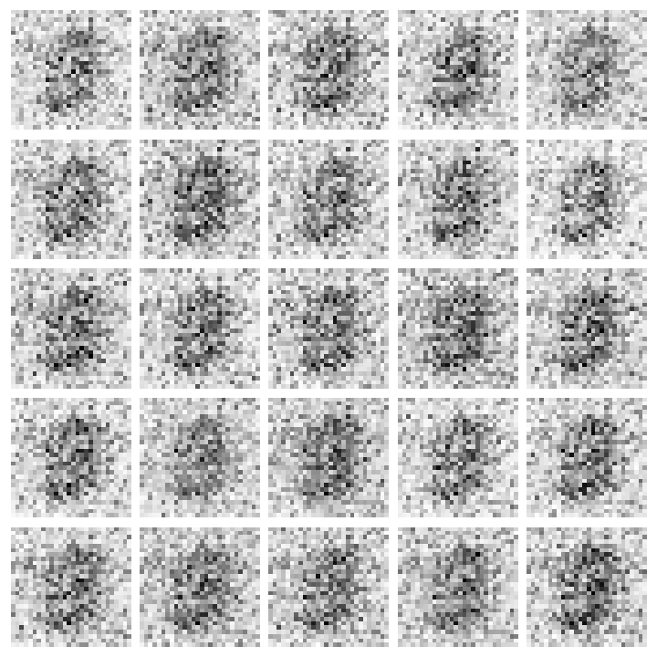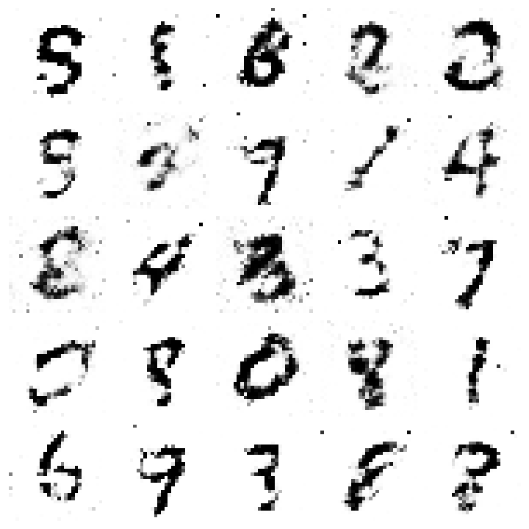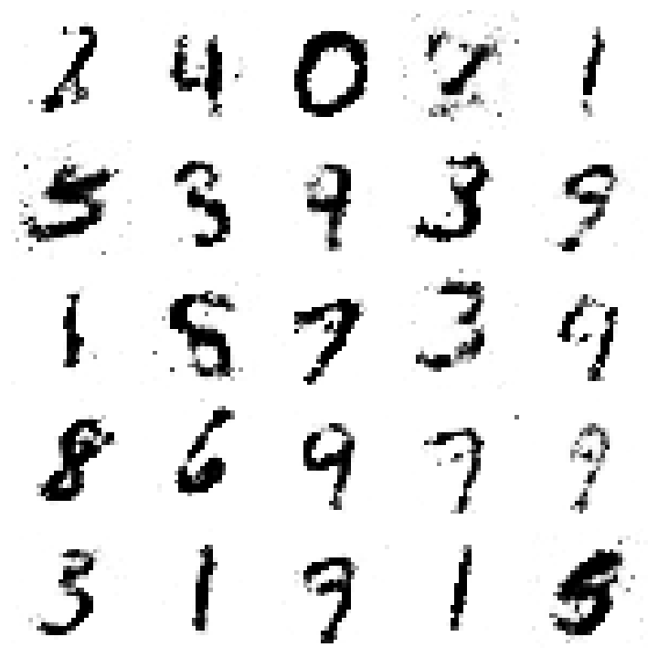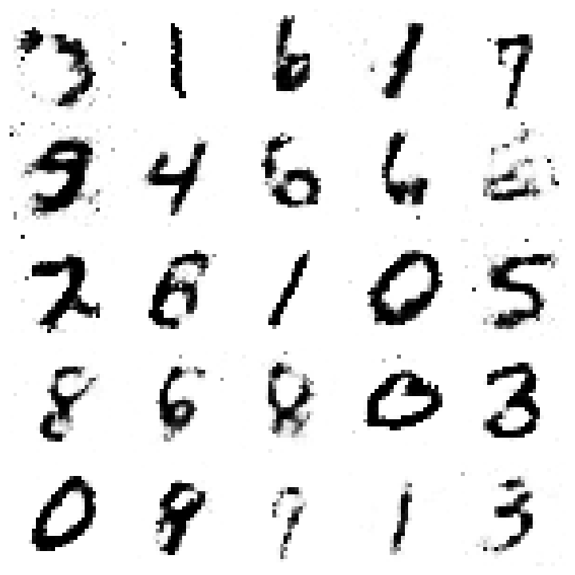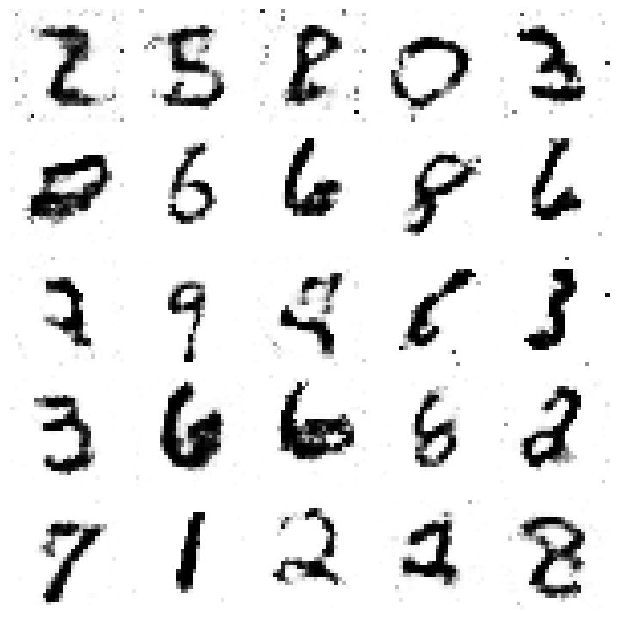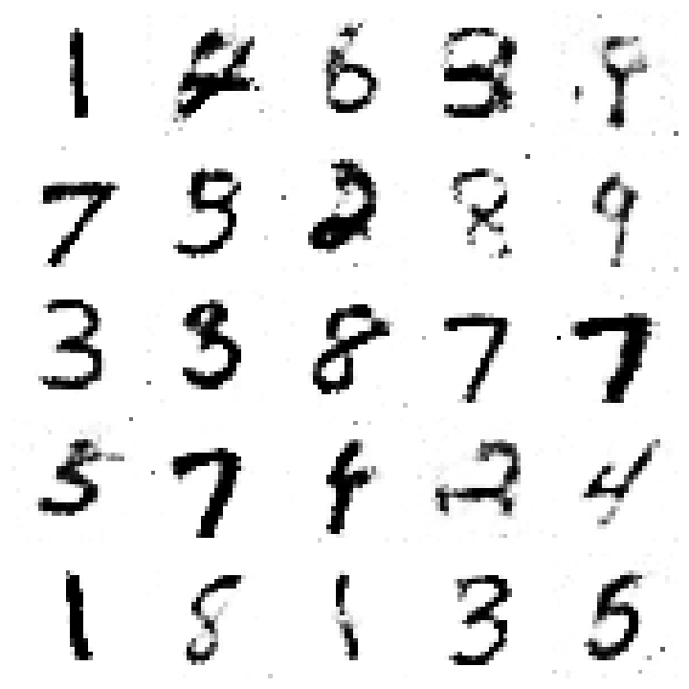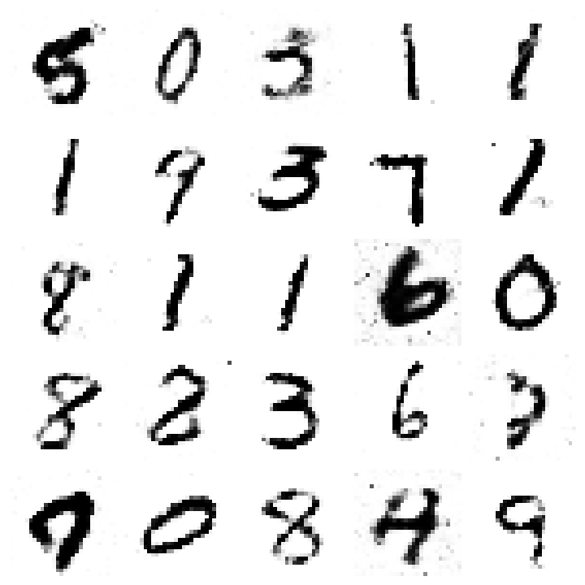

第1次 訓練到第600次